Компания АВАЛОН оказывает полный комплекс услуг по организации снабжения строительных объектов от нулевого цикла Конкурентная цена на все строительные материалы за счет прямых поставок с заводов и минимальных наценок на товар.
Мы поставляем бетон всех марок с 12 БРЗ Московского региона по ценам производителей.
1 | М 100 | В 7.5п4 | от 3150 руб. м3 | 5 | М 300 | В 22.5п4 | от 3600 руб. м3
2 | М 150 | В 12.5п4 | от 3200 руб. м3 | 6 | М 350 | В 25п4 | от 3750 руб. м3
3 | М 200 | В 15п4 | от 3300 руб. м3 | 7 | М 400 | В 30п4 | от 4100 руб. м3
4 | М 250 | В20п4 | от 3500 руб. м3 | 8 | М 450 | В 35п4 | от 4250 руб. м3
Цена указана без учета доставки. Доставка расчитывается от ближайшего БРЗ .Противоморозные добавки считаются по прайсу заводов.
Осуществляем поставку газобетонных и газосиликатных блоков с заводов:
 | D400 D500  D600 | L 625 | При больших объемах будет объектная цена | Ytong от 3800 м3  ЕЗСМ от 3100 м3
 | D300 D400  D500 | L 600 | При больших объемах будет объектная цена | От 3250 руб./м3
 | D400 В 500 | L 625 | При больших объемах будет объектная цена | От 2750 руб./м3
Доставка с заводов от 30м3 осуществляется по прайсу. Объектные цены выставляются по запросу.
Поставляем кирпич строительный и лицевой Кирпич полнотелый одинарный
     | Смоленск | М 125 | 250Х120Х65 | 7200шт./машина | 12,5 руб/шт
 | Смоленск Теллура | М 150 | 250Х120Х65 | 7500 шт./машина | 12,8 руб/шт
 | Воскресенск | М 150 | 250Х120Х65 | 6400 шт./машина | 13,3 руб/шт
 | Тула | М 175 | 250Х120Х65 | 7200 шт./машина | 15,50 руб/шт
Кирпич пустотелый одинарный/двойной
   | Михнево | М 150 | 250Х120Х65 | 9152 шт./машина | 8,0 руб/шт
 | ВВЗК Ржев | М 150 | 250Х120Х65 | 11520 шт./машина | 8,0 руб/шт
 | Михнево | М 150 | 250Х120Х140 | 4576 шт./машина | 16,00 руб/шт
 | ВВЗК Ржев | М 175 | 250Х120Х140 | 5760 шт./машина | 15,60 руб/шт
Цена с учетом доставки до МКАД.
Поризованный камень керамический и облицовочный кирпич
     |  | марка | размеры | шт./машина | цена
 | Porotherm 2,1 НФ Plus | 150 | 250х120х140 | 5600 шт. | 19,10 руб./шт.
 | Porotherm 12 (6,74 НФ) | 100 | 250х500х219 | 1600 шт. | 66,90 руб./шт.
 | Porotherm 38 (10,7 НФ) | 100 | 380х250х219 | 1200 шт. | 111,10 руб. /шт.
 | Porotherm 44 (12,3 НФ) | 100 | 440х250х219 | 1000 шт. | 131,60 руб. /шт.
 | Porotherm 51 (14,5 НФ) | 100 | 510х250х219 | 1000 шт. | 141,70 руб. /шт.
 | Rauf 1 NF | 150 | 250х120х140 |  | 12,8 руб. /шт.
 | Rauf 10,7 NF | 100 | 380х253х219 |  | 112,50 руб. /шт.
 | Rauf 14,3 NF | 100 | 510х253х219 |  | 139,50 руб. /шт.
 | Петрокерамика 2,1 NF | 150 | 250х120х140 | 6480 шт. | 15,40 руб. /шт.
 | Braer 5,4 NF | 175 | 510х95х219 | 1440 шт. | 53,66 руб. /шт.
 | Braer 10,7 NF Maxithermo | 100 | 380х253х219 | 1200 шт. | 117,17 руб. /шт.
 | Braer 14,3 NF | 125 | 380х250х219 | 640 шт. | 127,41 руб. /шт.

   | Облицовочный персик Ржев | 200 | 250х120х65 | 11520 шт. | 11,45 руб./шт.
 | Облицовочный сл.кость Ржев | 150 | 250х120х88 | 11520 шт. | 15,65 руб./шт.
 | TERCA Астра 1НФ гладк. | 150 | 250х120х65 | 9600 шт. | 15,80 руб./шт.
 | TERCA Мускат-Р 1НФ рифл. | 150 | 250х120х65 | 8640 шт. | 24,80 руб./шт.
 | BRAER красный, гладкий 1 НФ | 175 | 250х120х65 | 7200 шт. | 17,76 руб./шт.
 | BRAER коричн. Гладкий 1 нф | 175 | 250х120х65 | 7200 шт. | 26,04 руб./шт.
 | BRAER красн., гладкий 0,7 НФ | 200 | 250х120х88 | 9720 шт. | 20,58 руб./шт.
Цена с учетом доставки до МКАД.

Теплоизоляция минераловатная и экструдированный пенополистерол
 | наименование | длина | шир | толщина | плотность | Цена м3 | Цена м3
 | Primaplex 35Г3 | 1200 | 600 | 20,30,40 | от 30до 35 | 3700 | 4100
 | Primaplex 35standart ступенька | 1200 | 600 | 50,60,80,100 | от 30до 35 | 3800 | 3850
 | Primaplex 45standart ступенька | 1200 | 600 | 40,50,60 | от 38до 50 | 4450 | 4500
Доставка фуры 72м3 до Москвы- 12000 руб./45м3- 7000руб.
 | Изолайт/Изолайт л/Изолайт люкс | 1000 | 500 | 50-200 | 40-60 | от 2049 | до 3338
 | Изовент | 1000 | 600 | 50-200 | 80 кг/м3 | от 3567 | до 3800
 | Изофлор | 1000 | 500 | 50-160 | 110 кг/м3 | от 4000 | до 4116
 | Изоруфн | 1000 | 600 | 30-150 | 110 кг/м3 | от
 | Изоруф Изоруф В Изоруф нл | 1000 | 500 | 50-150 | 115-130кг/м3 | от 4290 | до 5880
 | П-75 | 1000 | 500 | 50-100 |  |  | 2326
 | П-125 | 1000 | 500 | 50-100 |  |  | 3100
 | Маты М 1-100 | 2000 | 1000 | 50-60 |  |  | 3100
 | Маты М3 - 100 | 2000 | 1000 | 50-60 |  |  | 3100

 | ROCKWOOL Фасад БАТТС/Д | 1000 | 600 | 25-180 | 145 | от 6200 | 6500
 | ROCKWOOL Руф БАТТС/Н/В/экстра | 1000 | 600 | 50-210 | 115-190 | от 4000 | 5300
 | ROCKWOOL Лайт БАТТС/скандик | 1000 | 600 | 50,100 | 32-37 | от 1730
 | ROCKWOOL Венти БАТТС/Д | 1000 | 600 | 50-200 | 45-90 | от 2700 | 3600
 | ROCKWOOL Флор БАТТС/И | 1000 | 600 | 25-150 | 125-150 | от 5000 | 5900
 | ROCKWOOL Кавити БАТТС | 1000 | 600 | 50-200 | 45 | от 2200
 | ROCKWOOL Пластер БАТТС | 1000 | 600 | 50-180 | 90 | от 4300
Цена указана без учета стоимости доставки
Цемент и сухие смеси
 | наименование | Норма отгрузки |  | цена
 | Евроцемент 400 | 20т./10т. |  | 230 руб/ меш.
 | Евроцемент М-500 | 20т./10т. |  | 240 руб/меш
 | Портландцемент М-500 | 20т./10т. |  | 240 руб./меш.
 | Пескобетон М-300 | 20т./10т. |  | 135 руб./меш
 | Сухая смесь М-150/М-200 | 20т./10т. |  | 130 руб./меш
Цена указана с учетом доставки по Москве в пределах МКАД (+-) 10 км в область.
Отделочные материалы :
 | Продукция компании Kreisel представлена широкой линейкой продукции – кладочные сухие смеси, штукатурные смеси, плиточный клей, краски, гидроизоляционные смеси, цементные стяжки, затирочные смеси, грунтовки, шпатлевки, штукатурки, штукатурные и шпаклевочные машины. | 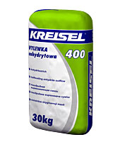  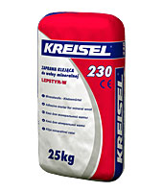  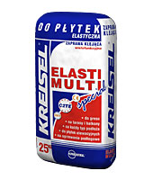  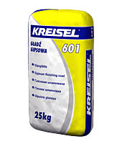  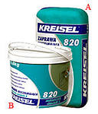  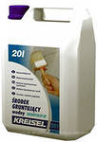  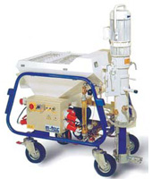  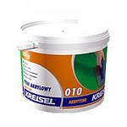
 | Мы предлагаем полный ассортимент продукции компании Baumit. | 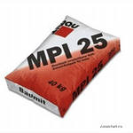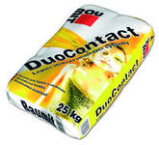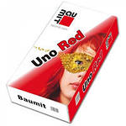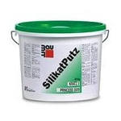
  Гипсокартонные листы | Лист стандартный ГКЛ | 2500мм | 1200мм | 9,5 | лист | 194 руб.
 | Лист стандартный ГКЛ | 2500мм | 1200мм | 12,5 | лист | 206 руб.
 | Лист влагостойкий ГКЛВ | 2500мм | 1200мм | 9,5 | лист | 291 руб.
 | Лист влагостойкий ГКЛВ | 2500мм | 1200мм | 12,5 | лист | 285 руб.
 | Лист волокнистый ГВЛВ | 2500мм | 1200мм | 9,5 | лист | 303 руб.
 | Лист волокнисный ГВЛВ | 2500мм | 1200мм | 12,5 | лист | 353 руб.
 | Лист огнестойкий ГКЛО | 2500мм | 1200мм | 12,5 | лист | По запросу
 | Лист DIY стандартный ГКЛ | 2500мм | 1200мм | 12,5 | лист | По запросу
Цена указана без учета стоимости доставки.

Для получения специальных цен с заводов - производителей необходимо заполнить данную форму.

Название организации
Телефон, E-mail, Контактное лицо:
Строительный адрес ОБЪЕКТА
Наименование продукции Объем поставки
Сроки поставки
Условия поставки и примечания

____________________/__________________/ м.п.

